23. ročník Praha 5. – 28. 11. 2012
FESTIVAL
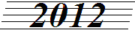 DNY
SOUDOBÉ
HUDBY
5. 11. Konzervatoř J. Deyla, Maltézské nám. 14, Praha 1 v 19.30 - komorní koncert ve spolupráci se ZHC Plzeň
Ve skladbách K. Šimandla, V. Hálka, T. Karpíška, J. Štěpánka, P. Samiece, K. Pexidra a M. Kubičky
účinkují: V. Müllerová, V. Večerová, V. Sůva, A. Lučanská, E. Franců, G. Dyrbušová, J. Vodička, P. Nouzovský,
L. Čermák, V. Hoskovec
6. 11. Kostel sv. Klimenta, Klimentská ul., Praha 1 v 19.30 - koncert duchovní a varhanní hudby
Ve skladbách O. Ježkové, J. Laburdy, L. Hurníka, R. Rejška, I. Hurníka a P. Kopeckého
účinkují: Conca Collegium (členové býv. Pellant Collegia), M. Messany, J. Dvořáková Marešová, J. Svěcený, J. Svěcená,
Královédvorský chrámový sbor, sbm. V. Havlíček, D. Fleischmannová, P. Hromádka
8. 11. Konzervatoř J. Deyla, Maltézské nám. 14, Praha 1 v 19.30 - komorní koncert
Ve skladbách K. Husy, R. Ištvana, P. Trojana, J. Bezděka a D. Lukáše
účinkují: D. Wiesner, R. Fojtíček, Š. Filípek, J. Thuri, M. Yamada, J. Vlachová ml., O. Mutak, J. Špaček, J. Šaroun
14. 11. Galerie HAMU, Malostranské nám. 13, Praha 1 v 19.30 - ve spolupráci se Sdružením pro soudobou hudbu Přítomnost
Ve skladbách P. Blatného, J. Marka, E. Douši, Z. Zahradníka, L. Sluky a T. Svobody
účinkují: M. Mazourová, T. Kopřiva, P. Stach, J. Dušek, I. Kahánek, B. Polášková, H. Mousa Bacha, V. Kunt, T. Fialová,
Kvarteto Martinů
15. 11. Konzervatoř J. Deyla, Maltézské nám. 14, Praha 1 v 19.30 - koncert nejen jazzově a folklorně laděný
Ve skladbách M. Bártka, E. Zámečníka, M. Jíry, V. Micky, Jar. Krčka, J. Fily a I. Zelenky
účinkují: Žesťový kvintet brněnské konzervatoře, P. Pomkla, J. Řezníček, Duo Dacapo, S. Adamčová, J. Šofr,
Z. Bláha, Musica Bohemica, Saxofonové kvarteto Bohemia
19. 11. Galerie HAMU, Malostranské nám. 13, Praha 1 v 19.30 - komorní koncert
Ve skladbách M. Kučery, M. Igla, M. Křížka, J. Matyse, M. Mazourové, A. Kathmeridou a P. Hrabánka
účinkují: M. Wiesnerová, A. Jakubcová, M. Sedlák, P. Šporcl, R. Žemlička, Duo Eco,Trio Onyx, J. Kabát, H. Louženská, I. Vokáč
26. 11. Sál Martinů HAMU, Malostranské nám. 13, Praha v 19.30 - orchestrální koncert
Ve skladbách I. Katajeva, I. Bláhy, E. Viklického, M. Müllera a J. Temla
účinkují: M. Kasík, Camerata Janáček - um. ved. P. Doležal, P. Vacík, T. Honěk, M. Freml, J. Boušková, J. Adamus, J. Pazdera,
J. Mikušek, Praga Camerata - um. ved. P. Hůla
28. 11. Sál Martinů HAMU, Malostranské nám. 13, Praha v 19.30 - sborový a orchestrální koncert
Ve skladbách J. Vičara, J. Málka, V. Mojžíše, J. Bernátka a M. Macourka
účinkují: VUS UK - sbm. J. Zicha, Pražský katedrální sbor a sólisté - sbm. J. Kšica, J. Popelka,
Dívčí komorní sbor Abbellimento - sbm. J. Novenková, M. Berdych, Archioni Plus - dir. M. Macourek
Vstupenky (100,- a 50,- Kč) v prodeji 45 minut před začátkem koncertu v místě konání
pořádá
Společnost českých skladatelů
Za podporu a spolupráci děkujeme:

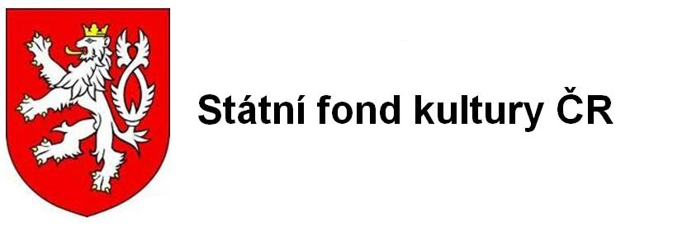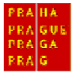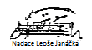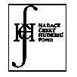
 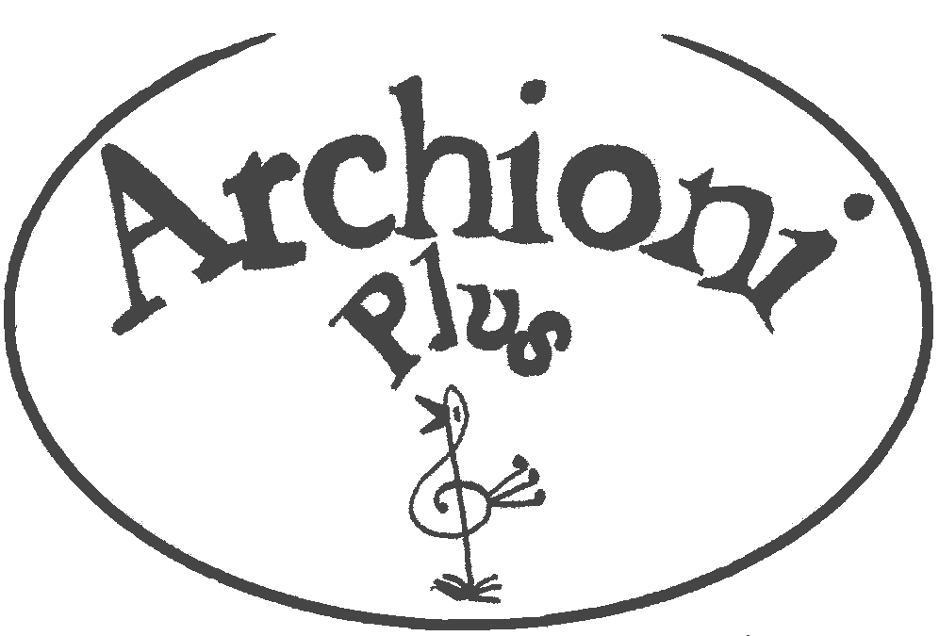  HN K. Pexidra Mediální partneři:  

Informace: db.ahuv@seznam.cz, www.ahuv.cz; tel. 737 808 600, 251 553 996

